Que es una reacción química?
Es aquel proceso químico en el cual dos sustancias o más, denominados reactivos, por la acción de un factor energético, se convierten en otras sustancias designadas como productos. Mientras tanto, las sustancias pueden ser elementos químicos (materia constituida por átomos de la misma clase) o compuestos químicos (sustancia que resulta de la unión de dos o más elementos de la tabla periódica).
El ejemplo más corriente de una reacción química es la formación de óxido de hierro, que resulta de la reacción del oxígeno del aire con el hierro.
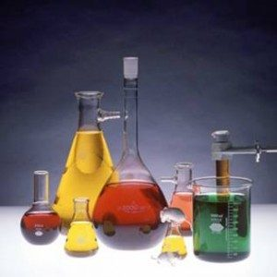
Desde Definición ABC: http://www.definicionabc.com/ciencia/reaccion-quimica.php#ixzz3FUpVpE4p

